­­

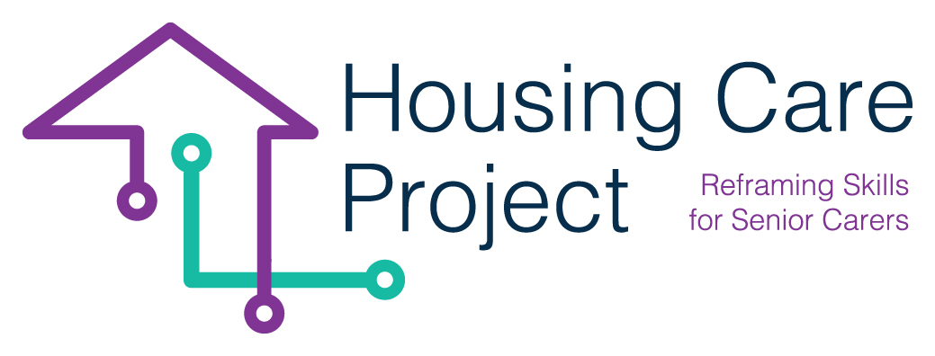

Ejercicios

**01** Introducción ………………………….… 2

**02** Plan de Estudio…………………..… 3

**03** Modelo de comunicación …. 5

**04** Métodos …………………………….… 7



The European Commission support for the production of this publication does not constitute an endorsement of the contents which reflects the views only of the authors, and the Commission cannot be held responsi­ble for any use which may be made of the information contained therein 2021-1-IT01-KA220-VET-000032949

Plan de Estudio – Aprendizaje circular

**Plan de Estudio – Aprendizaje circular** (fácil y manejable)

Comprender la situación

Sí - actuar

No - planificar

Objetivo alcanzado

Evaluar

Compartir conocimientos

Seguimiento

Formación

Ajustes

Reservar tiempo

Realice

Probar

Analizar

Causa

Objetivo

Planificar

Inicio

**Ejercicios**:

Imagínese a una persona mayor que necesita ayuda para formar parte de una red y tener un acceso más fácil o encontrar coleccionistas en otros países europeos con el mismo interés por el coleccionismo de sellos.

* Utilice el modelo del Plan de Estudio – Aprendizaje Circular para aplicar su plan.
* Describa y comparta con los demás lo que ha tenido éxito y lo que no, y cómo ha hecho los ajustes necesarios.



The European Commission support for the production of this publication does not constitute an endorsement of the contents which reflects the views only of the authors, and the Commission cannot be held responsi­ble for any use which may be made of the information contained therein 2021-1-IT01-KA220-VET-000032949

Modelo de comunicación

Error de Riesgo =

Intención



Intención

Contexto

Medio

**Ejercicio**:

Piense en una situación en la que la comunicación NO haya sido óptima;

* Insertar la comunicación en el modelo
* Analizar en qué puntos del modelo no ha funcionado
* Explicar a los compañeros basándose en el modelo
* Describa cómo quiere hacerlo de forma diferente y por qué



The European Commission support for the production of this publication does not constitute an endorsement of the contents which reflects the views only of the authors, and the Commission cannot be held responsi­ble for any use which may be made of the information contained therein 2021-1-IT01-KA220-VET-000032949

Métodos

**Escucha activa**

* Evite dirigir al orador
* Evitar proponer soluciones
* Evitar pensar por el interlocutor

**El modelo de respuesta**

Cognitivo: se utiliza para obtener y proporcionar información objetiva.

Afectivo - busca los sentimientos del otro

**El método del loro y la paráfrasis**

Loro - repetir una frase o una palabra

Parafrasear: repite lo que has entendido con tus propias palabras y el otro evalúa si se ha entendido correctamente.

**La caja de herramientas**

**Sobre la conversación**:

Las 4 capas de la conversación (cliché, hechos, opinión, sentimiento)

**Técnicas verbales**:

Respuesta; Expansiva / delimitadora, cognitiva / afectiva, encubridora / confrontativa

Repeticiones, resumen, pausas

**Técnicas no verbales**:

Tacto, lenguaje corporal

**Ejercicio:**

Has aceptado ayudar a una ciudadana a encontrar aplicaciones que le ayuden a gestionar su vida diaria y a acordarse de tomar la medicación y acudir a las citas con el médico, la familia y los amigos. Ella tiene un nuevo smartphone y no está muy segura de poder entenderlo todo.

Haz un juego de rol y representa cómo quieres enfocar la tarea y utiliza todas las técnicas anteriores. Debatid y evaluad juntos y haced sugerencias sobre cómo lo haréis a continuación.